Practice makes you perfect!
Past Simple, Past Progressive, Past Perfect

Du kannst den QR – Code oder den Link verwenden. Du kannst die Aufgaben auch suchen.
Hier noch einmal zur Erinnerung, wie’s geht:
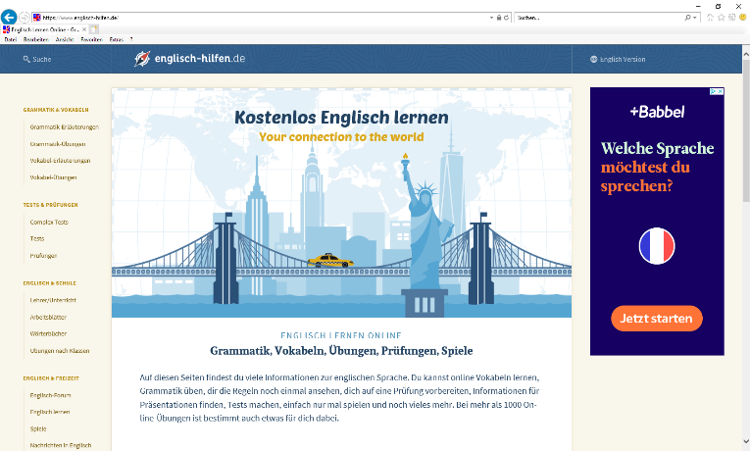

Klick‘ auf das Feld „Suche“.

Es erscheint dieses Feld,
in welches du die
Nummer hineinschreibst.

Anschließend klickst du auf die Übung (grünes Feld) und schon kannst du starten:

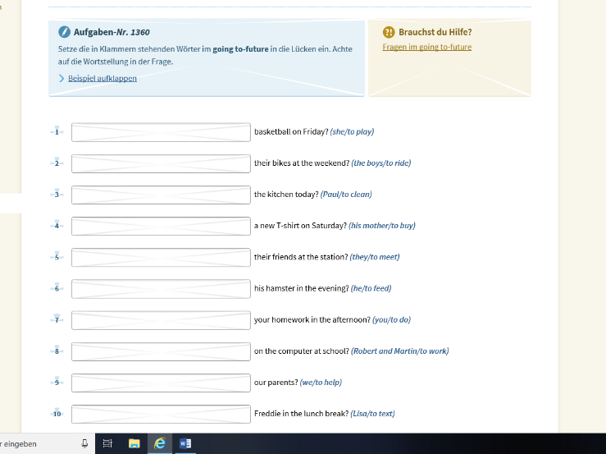

exercises for WEDNESDAY – „Past Simple“ and „Past Progressive“:

exercise 4426:

https://www.englisch-hilfen.de/uebungen/zeiten/simple_past_progressive.htm

or

exercise 4428:

https://www.englisch-hilfen.de/uebungen/zeiten/simple_past_progressive2.htm

or

ATTENTION!
You have to reach at least
70%!
If you have reached less, you have to do the exercise once more!
Send a photo!

That applies for ALL
EXERCISES!

exercises for THURSDAY – „Past Simple“ and „Past Perfect“:

exercise 4438:

https://www.englisch-hilfen.de/uebungen/zeiten/past_perfect_simple_past.htm

or

exercise 4456:

https://www.englisch-hilfen.de/complex_tests/simple_past1/index.php

or

ATTENTION! You have to choose “25 Aufgaben” bestehend aus “6 Teilen“

